МЕТОДИЧЕСКАЯ РАЗРАБОТКА УРОКА №17

Предмет: биология
Класс: 11
УМК (название учебника, автор, год издания): Биология И.Н. Пономарева,
О.А.Корнилова, Т.Е.Лощилина, П.В.Ижевский М.: «Вентана-Граф», 2012
Уровень обучения: базовый
Тема: «Клеточный уровень организации живой материи, его роль в природе».

Общее количество часов, отведенное на изучение темы: 1
Место урока в системе уроков по теме: Урок № 1 «Клеточный уровень жизни»
Тема урока «Клеточный уровень организации живой материи, его роль в природе».

Задачи:.
Образовательные:; продолжить ознакомление учащихся с историей создания клеточной теории и ее основными положениями в современной интерпретации
Развивающие: способствовать формированию научного мировоззрения, научить находить биологические закономерности, анализировать единичные факты в определенной логической последовательности.
Воспитательные: способствовать формированию у выпускников научного мировоззрения, коммуникативных навыков.

Оборудование: презентация
Ход урока
Актуализация знаний
Фронтальная беседа.
1. Что такое жизнь?
2. Какие уровни организации жизни вам известны?
3. Какие уровни организации вы уже изучили?
4. Каковы структурные элементы клеточного уровня организации жизни?
5. Какие основные процессы протекают на клеточном уровне организации жизни? Изучение нового материала
1. Клеточный уровень организации жизни и его особенности

Клеточный уровень организации жизни
1. Клетка – представитель клеточного уровня жизни – рассказ учителя
Клетки являются основными структурными единицами живых организмов, поскольку именно из них они состоят. В то же время сами клетки являются биосистемами, обладающими определенной сложностью, целостностью, дискретностью, особыми свойствами и существующими по специфическим законам.
Примечательно, что ряд свойств клетка как единица особого уровня организации живой материи получила от предыдущего – молекулярного – уровня.
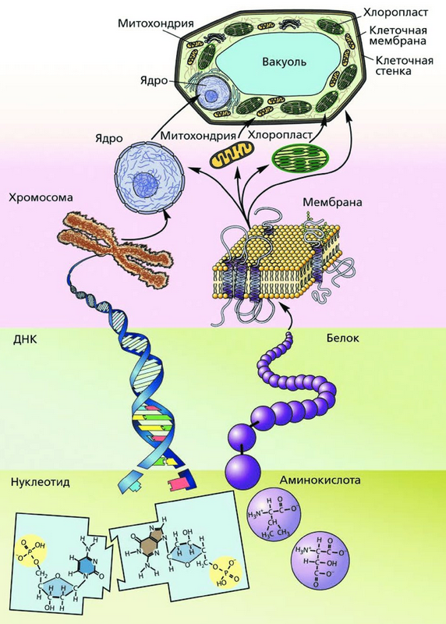
2. Структурные и функциональные компоненты биосистемы «клетка
Из различных молекул сформированы все компоненты клетки, в ней протекают реакции между молекулами простых и сложных химических соединений. Поэтому многие свойства клеточного уровня организации живой материи зависят от молекулярного уровня – его компонентов и их роли в жизнедеятельности клетки. Например, молекулы ДНК несут в себе генетический код, определяющий управление процессами синтеза клеточных белков.
Однако вышестоящий уровень организации живой материи (организменный уровень) тоже оказывает влияние на свойства и повеление биосистемы клеточного уровня. Клетки, например, имеют строение и свойства, обусловленные выполнением тех или иных функций в организме. Так, клетки нервной ткани отличаются от клеток выделительной или покровной ткани.
Как правило, свойства системы одного структурного уровня жизни не только влияют на повеление систем более высокого уровня, но и сами зависят от него. Однако эта особенность уровневого взаимовлияния не отражает их полностью, поскольку каждому присущи свои отличительные свойства. Если на молекулярном уровне можно детально рассматривать процесс репликации ДНК, то на клеточном уровне его значение оценивается как проявление жизнедеятельности клетки.
Клетка, как и биосистемы любого структурного уровня, характеризуется определенными, характеризующими ее специфическими свойствами: структурой и составом компонентов, протекающими процессами, организацией их целостности, ролью в природе.
Структурными элементами клеточного уровня являются структурные части клетки – молекулы и их комплексы, создающие поверхностный аппарат, ядро и цитоплазму с органоидами. Взаимодействие между ними обеспечивает целостность клетки в проявлении ее свойств как живой системы в отношениях с внешней средой.
3. Основные процессы клеточного уровня, присущие только этому уровню организации жизни, возникли в ходе эволюции живой материи: обмен веществ (метаболизм); поглощение и, следовательно, включение различных химических элементов Земли в содержимое живого организма; передача наследственной информации от клетки к клетке; накопление изменений в генетическом аппарате как отражение опыта взаимодействия со средой; реагирование на раздражения при этом взаимодействии.
Организация системы клеточного уровня
В ходе эволюции сформировался особый аппарат управления процессами, протекающими в биосистеме «клетка», – это ядро с содержащимися в нем хромосомами. Впервые появляется регулирование процессов жизнедеятельности по типу прямых и обратных связей; организуется упорядоченное протекание важнейших биосинтезов с помощью матричных структур и ферментов, обеспечивающих процессы жизнедеятельности клетки.
4. Значение клеточного уровня организации жизни
Клетка является основной структурной единицей всех живых организмов (за исключением вирусов). Благодаря многообразию форм и функций клетка существует и как свободноживущий одноклеточный организм, и как часть многоклеточного организма, влияя таким образом на все вышестоящие уровни жизни.
Именно с клеточного уровня началась жизнь на Земле. Сочетание свойств наследственности и изменчивости организмов обусловило огромное разнообразие форм живой материи.
Значение клеточного уровня состоит также в том, что здесь начинаются процессы жизни, поскольку биологические функции ДНК и РНК, матричный синтез органических соединений, ферментативная регуляция этих процессов осуществляются только в условиях живой клетки. Вне клетки нет жизни.
Функционируя, клетка вовлекает все разнообразие химических элементов Земли в биосистемы других уровней, запасает в них солнечную энергию и тем обеспечивает все процессы жизни в биосфере.
На клеточном уровне впервые в процессе эволюции живой материи сформировалась система хранения (кодирования) и система передачи наследственной (генетической) информации от поколения к поколению, обеспечивая преемственность и непрерывность жизни.
Важное значение имеет специализация клеток, приведшая к разнообразию их свойств, происходящих в них процессов и выполняемых функций. Благодаря клеточной специализации возникли различные ткани, в процессе эволюции появились сложные многоклеточные организмы со своими особыми свойствами и способностью существования в условиях различных сред жизни на нашей планете.
Большое значение имеет и тот факт, что именно на клеточном уровне произошло появление и обособление целостной самостоятельной биосистемы в виде элементарной живой клетки. Поэтому клетка стала основной единицей и элементарной формой жизни.
На клеточном уровне в глубокой древности произошло разделение этой биосистемы на разные формы; возникли прокариоты и эукариоты, автотрофы и гетеротрофы, анаэробы и аэробы, организмы неподвижные и подвижные, имеющие половой процесс и размножающиеся иным способом.
Клеточный уровень жизни послужил ареной эволюционного поиска путем естественного отбора колониальных, многоклеточных и симбиотических форм жизни и эффективных способов размножения. На этом уровне началось эволюционное развитие организмов. Бактерии, растения, грибы, животные – все эти клеточные формы жизни ведут свое индивидуальное и эволюционное развитие от клетки.
Появление живой клетки обусловило биологический круговорот веществ и передачи энергии, чем был обозначен качественно новый этап в истории Земли – появление ее биосферы.
Клеточный уровень организации живой материи – один из основополагающих этапов существования жизни на Земле.
Таким образом, клетка является основной формой организации и элементарной единицей живой материи. Из клеток построены все живые существа (кроме вирусов). Объединение комплекса сложных биологических структур и молекул в единую, целостную, дискретную биосистему, передача наследственной информации из поколения в поколение – основные особенности клеточного уровня жизни.

5. Учащимся предлагается заполнить таблицу «Уровни организации жизни»
Клеточный уровень организации | Особенности организации | Основная стратегия

Таблица заполняется при помощи учебника (самостоятельная работа учащихся с учебником)
6.. История развития цитологии (работа с презентацией)
7. Особенности методов, применяемых в современных цитологических исследованиях. Взаимосвязь современной цитологии с другими науками (сообщения учащихся)
8. Основные положения современной клеточной теории (презентация)

Закрепление 1.Работа со словарем.
2. Выполнение заданий из учебника.
Домашнее задание

